3.5 Протокол динамической маршрутизации OSPF

Основные понятия об OSPF
OSPF (Open Shortest Path First) — протокол динамической маршрутизации, который отслеживает состояние канала и находит кратчайший путь по алгоритму Дейкстры.
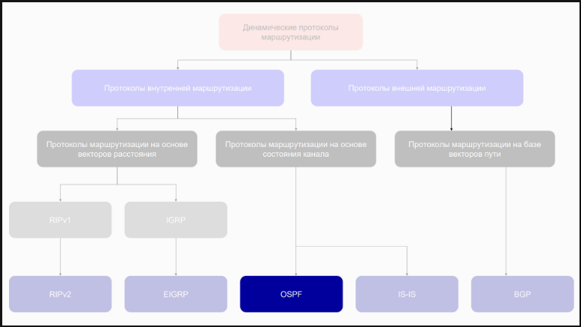
Здесь и далее — изображения Skillbox.
Алгоритм Дейкстры — алгоритм на графах (математическая абстракция реальной системы любой природы, объекты которой связаны по парам). Его разработал нидерландский учёный Эдсгер Дейкстра в 1959 году. Алгоритм находит кратчайшие пути от одной вершины графа до остальных. Подробнее о нём можно прочитать в этой статье.

Преимущества протокола OSPF:
- Быстрая сходимость по сравнению с дистанционно-векторными протоколами маршрутизации. Благодаря алгоритму Дейкстры OSPF работает быстрее дистанционно-векторных протоколов.
- Поддержка сетевых масок переменной длины — VLSM (Variable length subnet masks). Это позволяет создавать подсети с разным числом хостов, теряя лишь небольшую часть адресов.
- Оптимальное использование пропускной способности с построением дерева кратчайших путей.
Рассмотрим принцип работы протокола OSPF.
- После включения маршрутизаторов OSPF ищет подключённых соседей и устанавливает с ними «дружеские» отношения.
- Затем протоколы обмениваются информацией о подключённых и доступных им сетях. Так они строят карту (топологию) сети, одинаковую на всех маршрутизаторах.
- На основе полученной информации запускается алгоритм SPF (Shortest Path First, или «выбор наилучшего пути»). Он рассчитывает оптимальный маршрут к каждой сети. Этот процесс напоминает построение дерева, корнем которого является маршрутизатор, а ветвями — пути к доступным сетям. Это быстрая конвергенция.
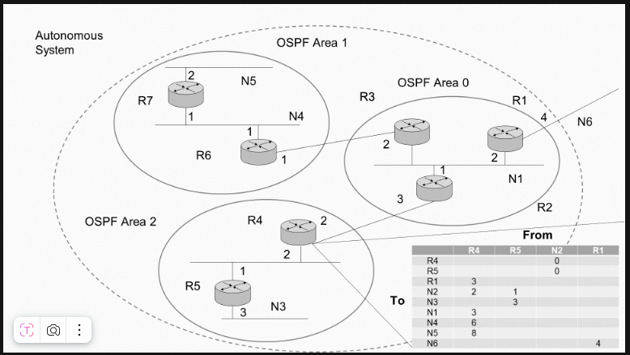

OSPF — это не единственный протокол, основанный на технологии отслеживания состояния канала. Аналогично работает протокол IS-IS, но есть и отличия:
- OSPF создан как протокол для маршрутизации в IP-сетях, а протокол IS-IS работает поверх канального уровня модели OSI (второй уровень), поэтому не привязан к конкретному протоколу сетевого уровня (третьего);
- IS-IS не использует протокол IP для доставки сообщений с информацией о маршрутизации.
В рамках функциональных возможностей программы Packet Tracer можно настроить лишь протокол OSPF.
Router(config)#router ospf 1
Router(config-router)#network 10.0.0.0 0.255.255.255 area 0
Router(config-router)#network 192.168.3.0 0.255.255.255 AREA 0
Router(config-router)#ex
Router(config)#sh ip ro
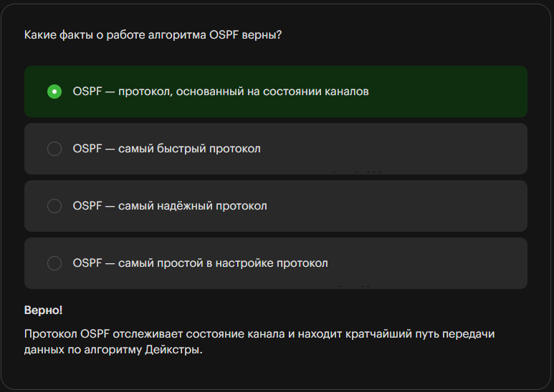

Заключение
В этой теме изучили протокол OSPF и научились самостоятельно настраивать его. Разобрали, как OSPF определяет кратчайший путь по алгоритму Дейкстры.

